Жители смогут вписать истории своих семей на карту боевой славы
18.07.2016
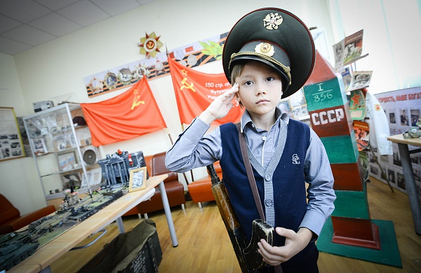

Библиотеки Новомосковского округа предложили жителям вписать истории их семей на карту боевой славы. Фото архивное.
Централизованная библиотечная система (ЦБС) «Новомосковская» предложила жителям Новомосковского округа оцифровать материалы семейных архивов, которые связаны с проходившими на территории Новой Москвы событиями Великой Отечественной войны. Из собранных историй планируется составить интерактивную карту боевой славы Новой Москвы, рассказала заместитель директора ЦБС «Новомосковская» Ольга Данченко.
- Проект «Карта памяти» мы запустили в прошлом году к 70-й годовщине Победы. Акция имела огромный резонанс среди жителей всех поселений, поэтому в этом году мы решили ее продолжить. Материалы будут приниматься на протяжении всего года. Это тем более актуально в связи с тем, что население Новой Москвы растет, - отметила она.
Материалы - фото, письма, вырезки из газет и прочее - принимаются на адрес: event@newmoslib.ru. Также прием материалов ведут все библиотеки ЦБС «Новомосковская». После оцифровки семейные архивы и их цифровые копии будут возвращены владельцам.
Кстати, карта уже доступна по ссылке: http://www.newmoslib.ru/blogtur/.
Таким образом, каждый житель Новой Москвы может отправить материалы из своих семейных архивов на электронную почту, а также принести их в библиотеку № 264 или любую библиотеку ЦБС «Новомосковская». Библиотекари оцифруют материалы и вернут их владельцам вместе с электронной версией. Каждую среду в рубрике #картапамяти ЦБС «Новомосковская» будет публиковать собранные для проекта историями.

Адрес страницы: http://tinao.mos.ru/presscenter/news/detail/3366410.html
Префектура Троицкого и Новомосковского административных округов города Москвы

